科研创新管理平台操作说明

一、科研创新管理平台地址<http://kycxfwpt.tzc.edu.cn>，校外访问时段每天7：00-22：00，校内可全天访问。

1. 教师登陆帐号及个人信息编辑说明

账号为教师工号，初始密码为1，登陆后请首先修改的密码并编辑个人信息，密码不得过于简单。个人信息带红*为必填项，请准确填写，**添加日常发表外文期刊的英文名字，多个英文名字之间用分号(;)隔开，否则系统无法直接识别为校内教师，网推论文不能送达或者不能匹配为校内教师。**

三、网推论文认领操作说明

1.个人进入系统后，点击科研成果，点击右上方待确认网推论文进行认领（图1）。

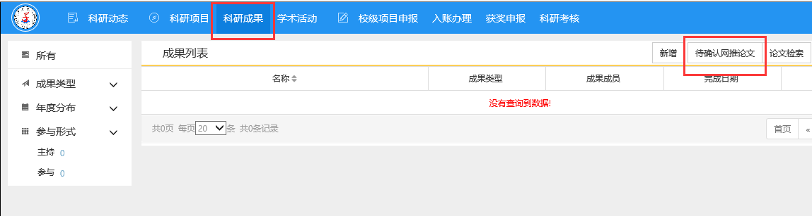

图1

2.找到需要认领的论文后，进行导入（图2），确认保存（图3）。

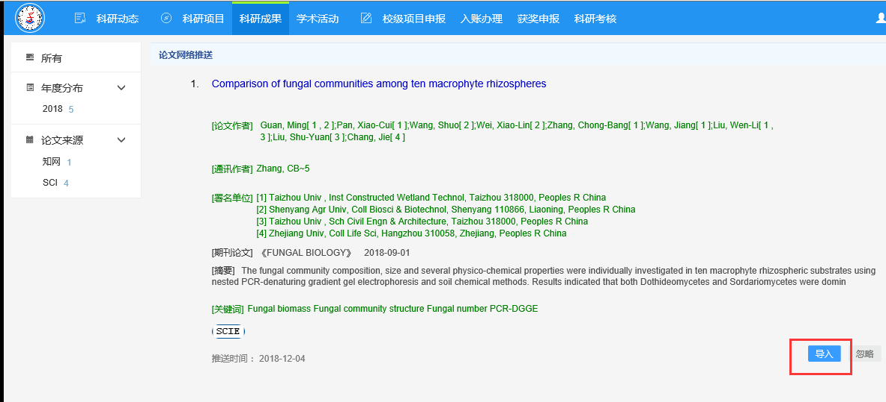

图2

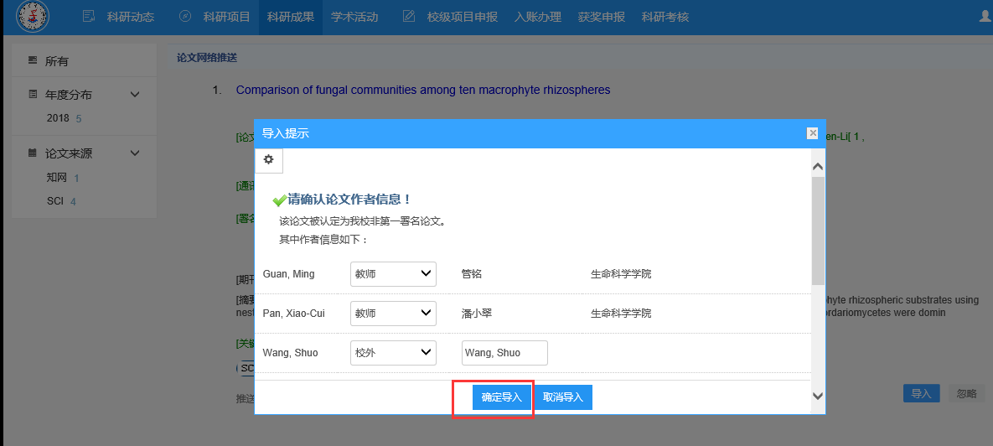

图3

3.再次点击科研成果按钮，到列表，可以找到相应文章进行编辑操作(图4)，带红*和作者信息须编辑(图5)。如果需要多次编辑，点击暂存(图6)，暂存的论文可以在“待确认网推论文中”取消导入，重新认领（图7-8）。如果确认编辑完毕则点击提交(图6)，提交的论文如还要修改，需科研秘书审核不通过退回修改。

注意：（1）SCI分区、影响因子系统会自动抓取，无需编辑，教师编辑的分区和影响因子数字会被系统抓取的数字覆盖；（2）参与作者需选择人员类型（教师、学生、校外），并填写校外人员单位。

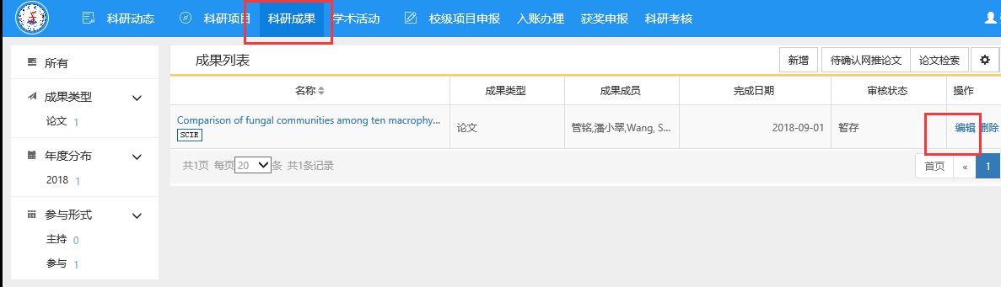

图4

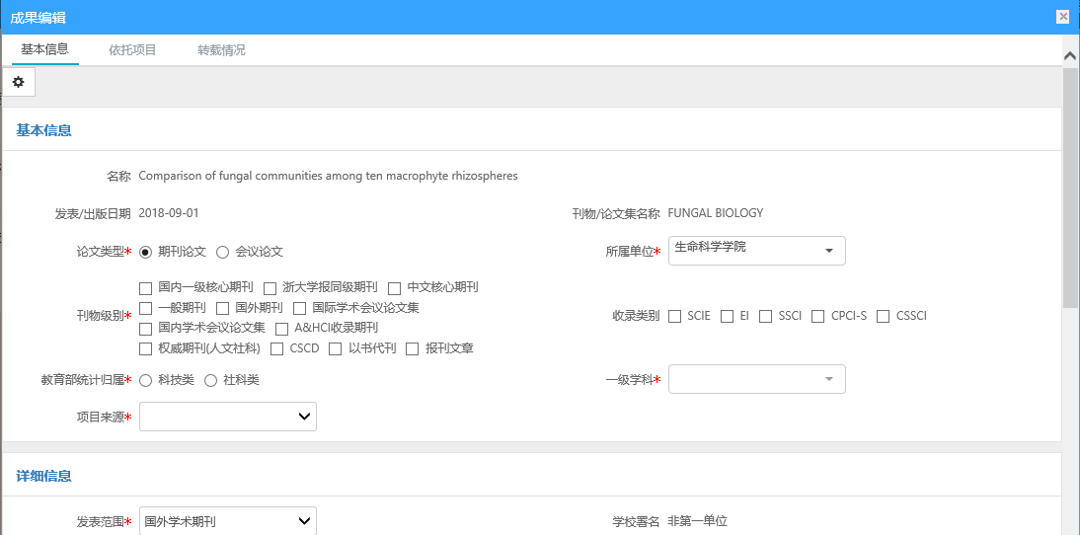

图5

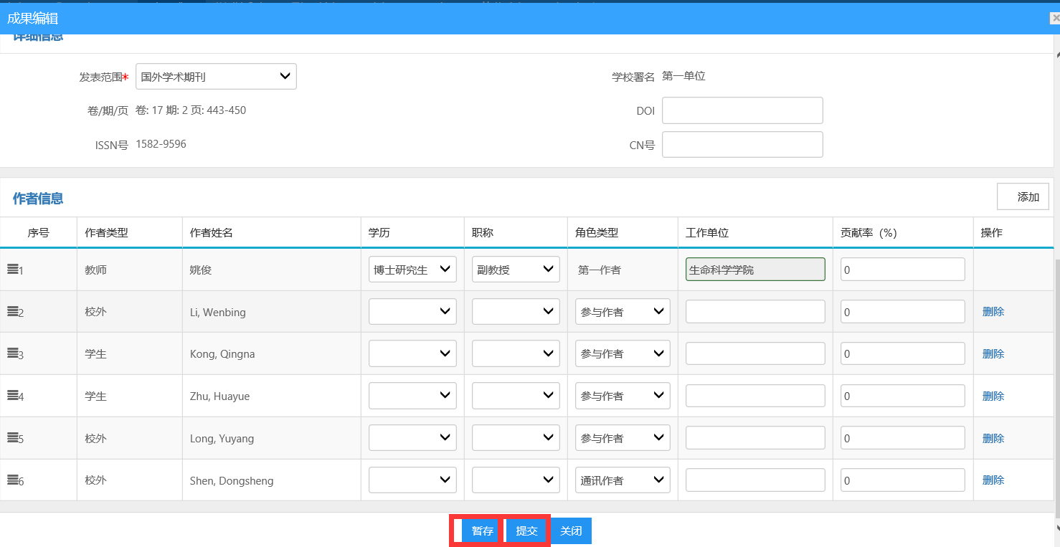

图6

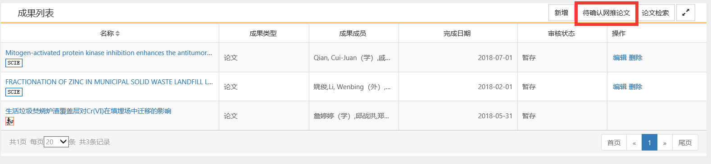

图7

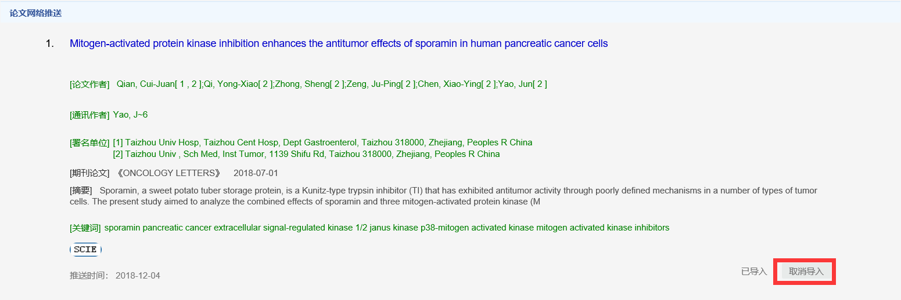

图8

四、论文、著作、研究报告、专利等成果新增操作说明

其它新增功能已开放，但为了避免重复录入已网推的论文，论文的新增权限在成果录入前期不开放，只在系统成果结束前短时间开放，具体时间为12月13日13时，系统所有录入功能截止12月15日将关闭。

1.在“科研成果”模块，点击“新增”，选择成果类型（图9，截图时已关闭论文新增权限），填写成果基本信息（图10-13，各成果新增方式类似），带红*为必填项。论论文需上传封面、封底、目录、正文；著作需上传封面、封底、目录、版权页；专利需上传授权证书；研究报告需上传领导示或采用证明；SCI收录论文需上传检索证明，可通过Web of Science检索，选择全记录打印导出。

2.如成果有依托项目的，请点击下一步，选择对应项目（图14），没有的，直接到下一步。

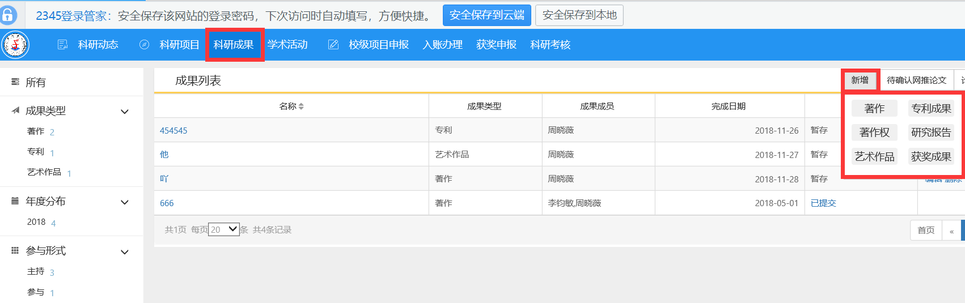

**图9**

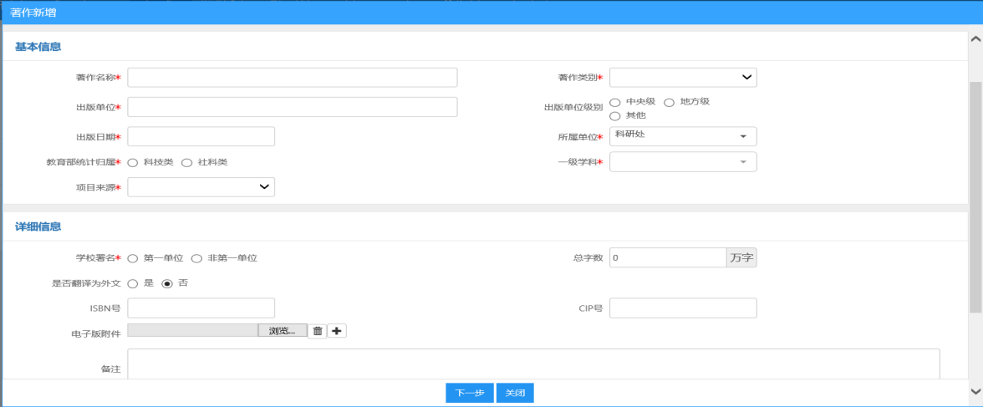

**图10**

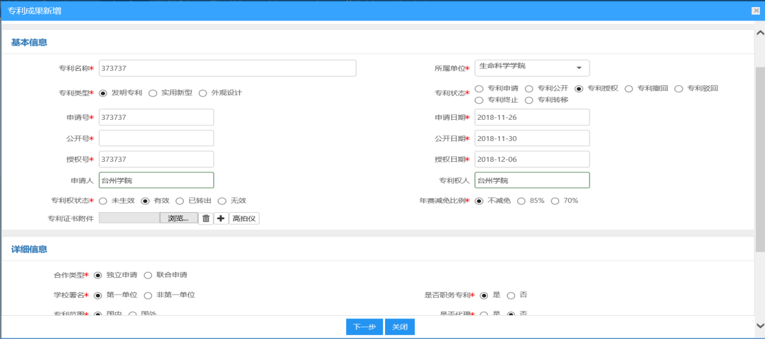

**图11**

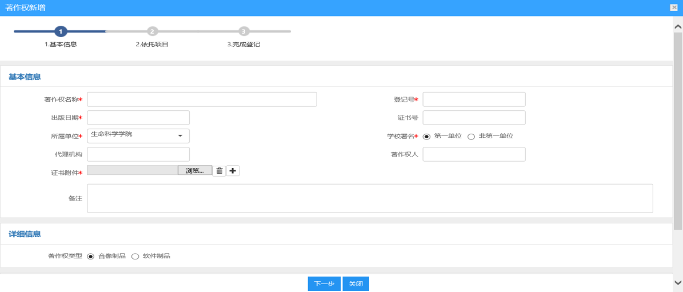

**图12**

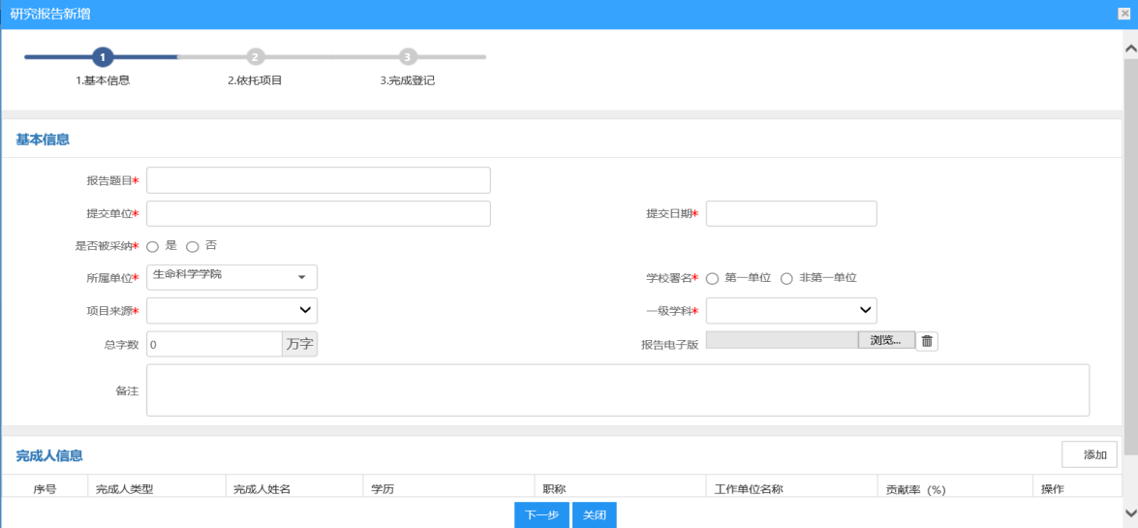

**图13**

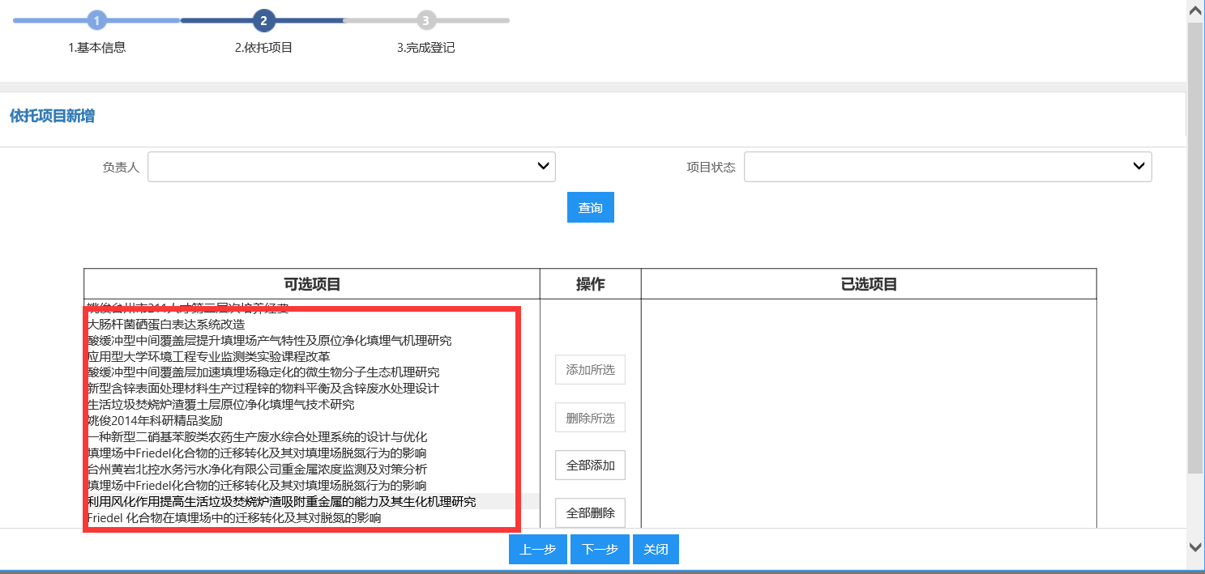

**图14**

五、参加学术会议操作说明

1.在“学术交流”模块的“参加会议”“新增”（图15），添加参加学术会议的信息（图16），附件需上传会议通知、会议照片、会议论文等佐证材料。

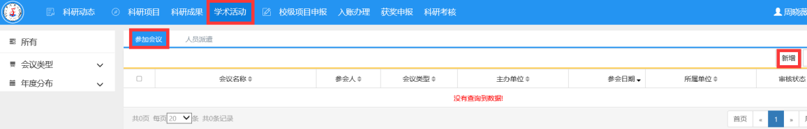

**图15**

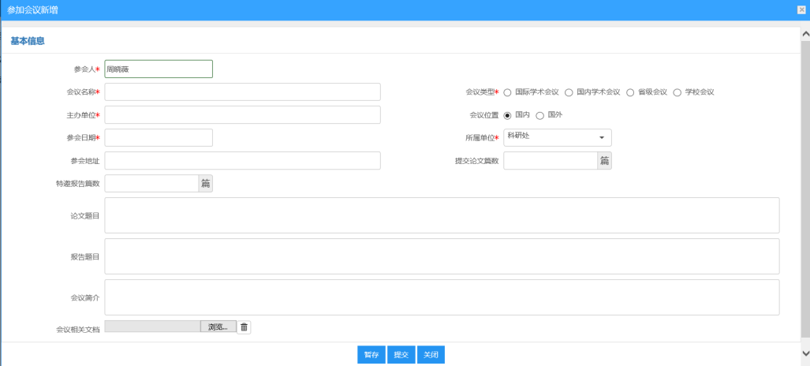

**图16**